Сформулируйте **определения** следующих понятий:

1. Аксиома непрерывности (полноты) множества R Изображение выглядит как текст, Шрифт, белый, чек

   Автоматически созданное описание
2. Индуктивное множество Изображение выглядит как текст, Шрифт, снимок экрана, белый

   Автоматически созданное описание
3. Множество натуральных чисел
4. Расширенное множество R Изображение выглядит как текст, снимок экрана, Шрифт, число

   Автоматически созданное описание
5. Окрестность и проколотая окрестность точки 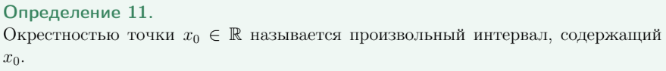 Изображение выглядит как текст, Шрифт, снимок экрана, линия

   Автоматически созданное описание
6. Окрестности элементов +оо и -оо Изображение выглядит как текст, снимок экрана, Шрифт, документ

   Автоматически созданное описание
7. Ограниченность множества сверху, верхняя границаИзображение выглядит как текст, Шрифт, снимок экрана, белый

   Автоматически созданное описание
8. Ограниченность множества снизу, нижняя граница Изображение выглядит как текст, Шрифт, чек, белый

   Автоматически созданное описание
9. Ограниченное множество Изображение выглядит как текст, Шрифт, снимок экрана

   Автоматически созданное описание
10. Максимальный и минимальный элемент множества Изображение выглядит как текст, снимок экрана, Шрифт, линия

    Автоматически созданное описание
11. Точная верхняя грань Изображение выглядит как текст, Шрифт, снимок экрана, линия

    Автоматически созданное описание
12. Точная нижняя грань 
13. Целая и дробная части числа  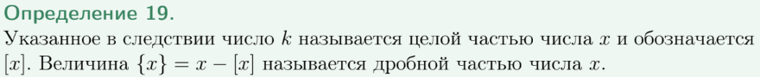
14. Последовательность 
15. Предел последовательности на языке неравенств Изображение выглядит как текст, Шрифт, снимок экрана, линия

    Автоматически созданное описание
16. Сходящаяся последовательность 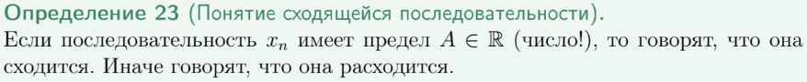
17. Бесконечные пределы последовательностей Изображение выглядит как текст, снимок экрана, Шрифт, линия

    Автоматически созданное описание
18. Возрастающая и строго возрастающая последовательности Изображение выглядит как текст, Шрифт, снимок экрана, чек

    Автоматически созданное описание
19. Убывающая и строго убывающая последовательности Изображение выглядит как текст, Шрифт, чек, белый

    Автоматически созданное описание
20. Подпоследовательность Изображение выглядит как текст, снимок экрана, Шрифт, алгебра

    Автоматически созданное описание
21. Частичные пределы последовательности 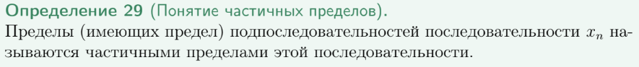
22. Верхний и нижний пределы последовательности Изображение выглядит как текст, Шрифт, снимок экрана, линия

    Автоматически созданное описание
23. Фундаментальная последовательность Изображение выглядит как текст, Шрифт, снимок экрана

    Автоматически созданное описание
24. Предельная точка множества Изображение выглядит как текст, Шрифт, снимок экрана, алгебра

    Автоматически созданное описание
25. Предел функции по Коши на языке неравенств Изображение выглядит как текст, Шрифт, снимок экрана, алгебра

    Автоматически созданное описание
26. Бесконечные пределы функции в конечной точке (на языке неравенств) Изображение выглядит как текст, Шрифт, снимок экрана, белый

    Автоматически созданное описание
27. Конечные пределы функции в бесконечных элементах (на языке неравенств) Изображение выглядит как текст, Шрифт, белый, чек

    Автоматически созданное описание



1. Определение предела по Гейне Изображение выглядит как текст, снимок экрана, Шрифт, алгебра

   Автоматически созданное описание
2. Возрастающая и строго возрастающая функция Изображение выглядит как текст, Шрифт, снимок экрана, белый

   Автоматически созданное описание
3. Убывающая и строго убывающая функция Изображение выглядит как текст, Шрифт, чек, белый

   Автоматически созданное описание
4. Правосторонний и левосторонний пределы функции в конечной точке Изображение выглядит как текст, Шрифт, снимок экрана, алгебра

   Автоматически созданное описание Изображение выглядит как текст, Шрифт, снимок экрана, алгебра

   Автоматически созданное описание
5. Бесконечно малая и бесконечно большая функции Изображение выглядит как текст, Шрифт, снимок экрана, линия

   Автоматически созданное описание Изображение выглядит как текст, Шрифт, снимок экрана

   Автоматически созданное описание
6. О-большое от функции Изображение выглядит как текст, Шрифт, снимок экрана, алгебра

   Автоматически созданное описание
7. о-малое от функции Изображение выглядит как текст, чек, Шрифт, белый

   Автоматически созданное описание
8. Эквивалентная функция  

Сформулируйте следующие **утверждения**:

1. Принцип математической индукции 
2. Принцип точной грани 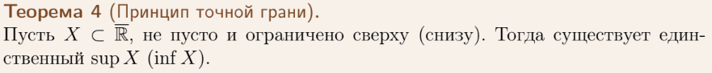
3. Принцип Архимеда Изображение выглядит как текст, Шрифт, снимок экрана

   Автоматически созданное описание
4. Свойства последовательностей, имеющих конечный предел Изображение выглядит как текст, Шрифт, снимок экрана, алгебра

   Автоматически созданное описание
5. Арифметические свойства пределов последовательностей в расширенном R Изображение выглядит как текст, снимок экрана, Шрифт, документ

   Автоматически созданное описание
6. Предельный переход в неравенствах для последовательностей Изображение выглядит как текст, Шрифт, чек, белый

   Автоматически созданное описание
7. О сжатой переменной для последовательностей Изображение выглядит как текст, Шрифт, снимок экрана, линия

   Автоматически созданное описание
8. Теорема Вейерштрасса о пределе монотонной последовательностиИзображение выглядит как текст, Шрифт, снимок экрана, алгебра

   Автоматически созданное описание 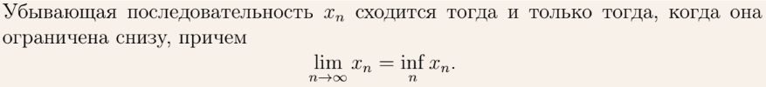
9. О связи пределов последовательности и её подпоследовательностей 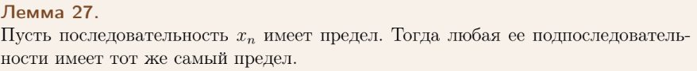
10. Теорема Больцано-Вейерштрасса 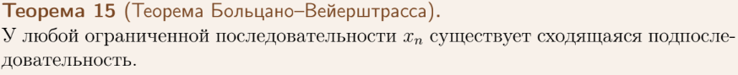
11. Критерий Коши для последовательностей 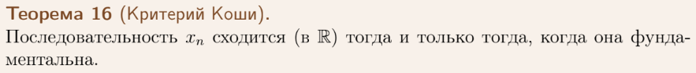
12. Локальные свойства функций, имеющих предел Изображение выглядит как текст, Шрифт, снимок экрана, алгебра

    Автоматически созданное описание
13. Арифметические свойства пределов функций в расширенном R Изображение выглядит как текст, снимок экрана, Шрифт, документ

    Автоматически созданное описание
14. Предельный переход в неравенствах для функций Изображение выглядит как текст, Шрифт, белый

    Автоматически созданное описание
15. О сжатой переменной для функций Изображение выглядит как текст, Шрифт, белый, алгебра

    Автоматически созданное описание
16. Теорема Вейерштрасса о пределах возрастающей и убывающей функцийИзображение выглядит как текст, Шрифт, снимок экрана, алгебра

    Автоматически созданное описание Изображение выглядит как текст, Шрифт, чек, снимок экрана

    Автоматически созданное описание
17. Критерий Коши для функции Изображение выглядит как текст, Шрифт, снимок экрана, белый

    Автоматически созданное описание
18. Критерий существования предела через односторонние Изображение выглядит как текст, Шрифт, чек, снимок экрана

    Автоматически созданное описание
19. О связи бесконечно большой и бесконечно малой функций Изображение выглядит как текст, снимок экрана, Шрифт, алгебра

    Автоматически созданное описание
20. О свойствах бесконечно малых функций Изображение выглядит как текст, Шрифт, белый, снимок экрана

    Автоматически созданное описание 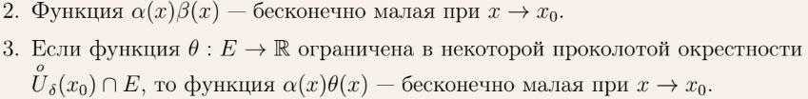
21. Критерий существования конечного предела в терминах бесконечно малых функций Изображение выглядит как текст, Шрифт, снимок экрана, алгебра

    Автоматически созданное описание